Государственное бюджетное образовательное учреждение дополнительного образования города Москвы
«Дворец творчества детей и молодежи имени А. П. Гайдара»
Клуб юных экологов «ЮнЭк»

Малый экобизнес:
предприятие по изготовлению наглядных учебных пособий из твердых бытовых отходов

Работу выполнила:
Горюнова Арина, 7 класс
Руководитель:
Комиссар Алла Борисовна,
педагог дополнительного образования

Москва 2020
Содержание

- Введение……………………………………………………………...3
- Ход работы…………………………………………………………...5
- Результаты работы…………………………………………………..8
- Выводы и перспективы проекта…………………………………..13
- Список литературы………………………………………………...15

Введение

Мусор – одна из категорий отходов человеческой деятельности – всерьез угрожает не только чистоте окружающей среды, но и будущему всех биологических существ ввиду многообразия, токсичности и отсутствия эффективных как с экологической, так и с экономической точек зрения методов утилизации. Ежедневно, сами того не замечая, мы вырабатываем множество твердых бытовых отходов, таких как бутылки от воды и напитков, контейнеры от еды, упаковки различных предметов, флаконы от лекарств, духов, косметики, полиэтиленовые пакеты, игрушки, предметы личной гигиены, письменные принадлежности.
Школьников с малых лет вовлекают в природоохранную и проектно-исследовательскую деятельность по борьбе с пищевыми и твердыми бытовыми отходами, большинство из которых, как известно, могут быть переработаны и использованы повторно. Мы решили разработать проект по альтернативным возможностям использования бытовых отходов. Так как в настоящее время особо подчеркивается равнозначность экологических, социальных и экономических факторов для решения проблемы устойчивого развития территорий, попробовали создать бизнес-план предприятия малого бизнеса, занимающегося вторичным использованием бытовых отходов.
Цель работы: разработка проекта предприятия малого бизнеса для изготовления наглядных учебных пособий из твердых бытовых отходов.
Для реализации цели работы были поставлены следующие задачи:
- Собрать удовлетворяющие цели исследования бытовые отходы.
- Апробировать технологию изготовления из мусора биологических моделей, пригодных для использования в качестве методических пособий на уроках биологии.
- Разработать бизнес-план для создания предприятия малого бизнеса по изготовлению наглядных учебных пособий из твердых бытовых отходов.
Ход работы

Для отработки методики производства наглядных учебных пособий использовали доступные нам в домашних условиях твердые бытовые отходы: стеклянные ёмкости от косметических средств, пенопласт и упаковочный материал для транспортировки бытовой техники, пластиковые крышечки, целлофановые пакеты, использованные батарейки, емкости от молочных продуктов и др. Каждую модель планировали выполнить в основном монокомпонентной, то есть сделать из одного вида отходов для возможности дальнейшей сортировки, утилизации или переработки.
Темы для изделий подбирались из разных областей биологии – ботаники, зоологии, анатомии – специально для того, чтобы показать универсальность нашей задумки для всего курса этой учебной дисциплины.
Выполнив несколько макетов наглядных учебных пособий по биологии из твердых бытовых отходов вручную и в домашних условиях (рис. 2), разработали бизнес-план для создания предприятия малого бизнеса, которое смогло бы на коммерческой основе реализовать нашу идею.

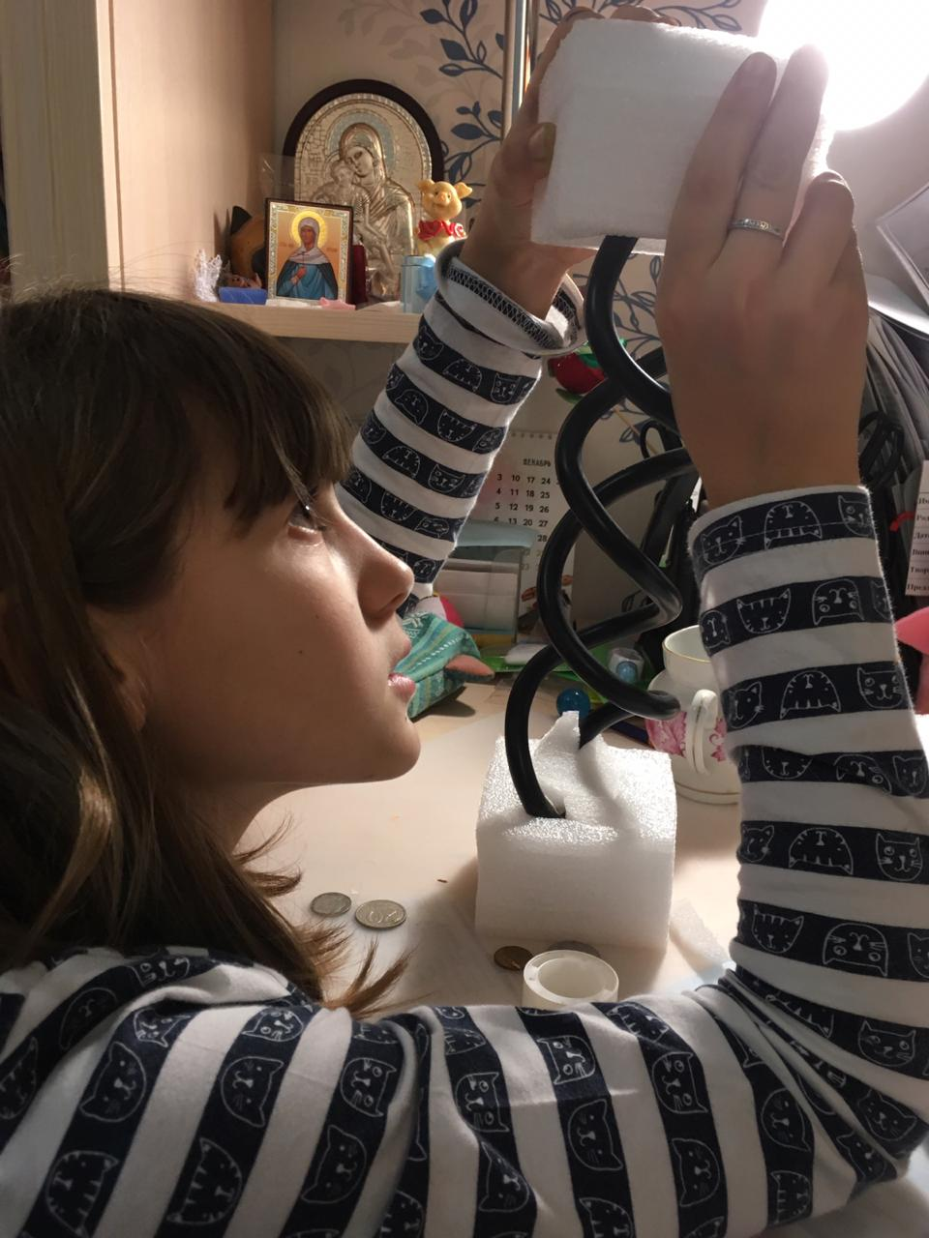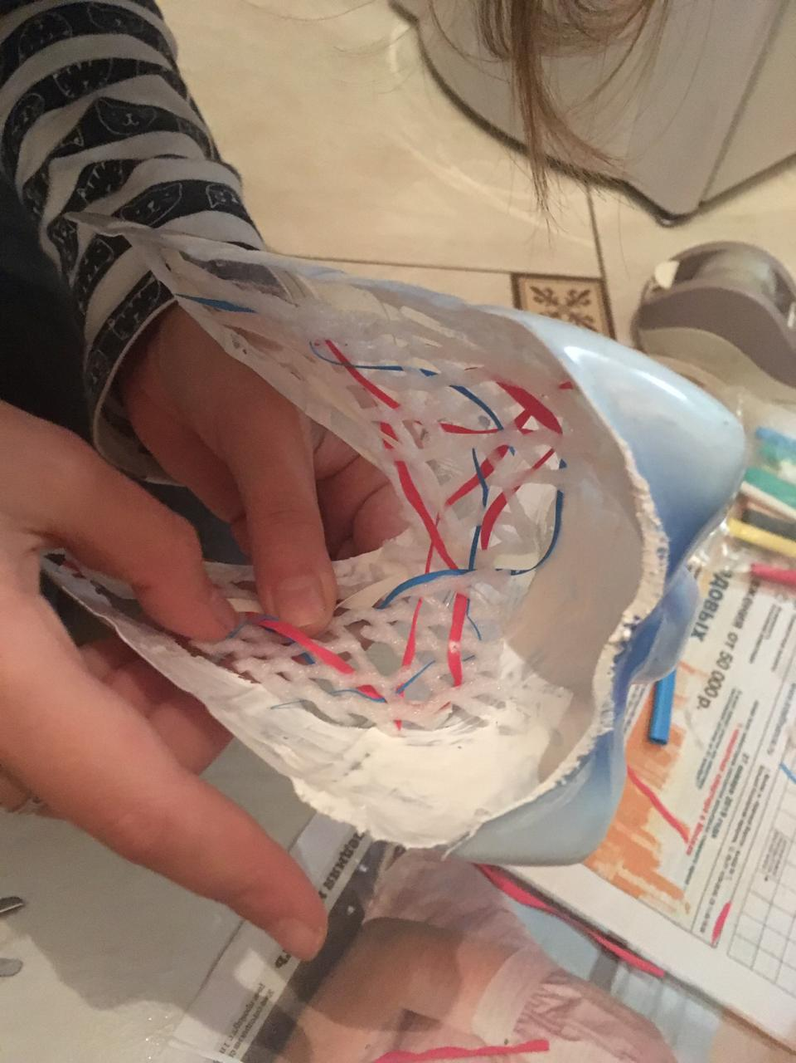

Рис. 2. Выполнение макетов из твердых бытовых отходов в домашних условиях
Бизнес-план — план, программа осуществления бизнес-операций, действий фирмы, содержащая сведения о фирме, товаре, его производстве, рынках сбыта, маркетинге, организации операций и их эффективности. Планирование бизнеса — это определение целей и путей их достижения, посредством каких-либо намеченных и разработанных программ действий, которые в процессе реализации могут корректироваться в соответствии с изменившимися обстоятельствами.
Проанализировав информационные источники, для написания бизнес-плана нашего предприятия выбрали методику UNIDO (United Nations Industrial Development Organization). Общая структура бизнес-плана, в соответствии со стандартами UNIDO, должна иметь следующие параметры:
- Резюме
- Идея (сущность) предлагаемого проекта
- Общие исходные данные и условия.
- Описание образца нового товара.
- Оценка опыта предпринимательской деятельности.
- Оценка рынка сбыта.
- Описание потребителей нового товара.
- Оценка конкурентов.
- Оценка собственных сильных и слабых сторон относительно конкурентов.
- План маркетинга
- Цели маркетинга.
- Стратегия маркетинга.
- Финансовое обеспечение плана маркетинга.
- План производства
- Изготовитель нового товара.
- Наличие и требуемые мощности производства.
- Материальные факторы производства.
- Описание производственного процесса.
- Организационный план
- Организационно-правовая форма собственности фирмы.
- Организационная структура фирмы.
- Распределение обязанностей.
- Сведения о партнёрах.
- Описание внешней среды бизнеса.
- Трудовые ресурсы фирмы.
- Финансовый план
- План доходов и расходов.
- План денежных поступлений и выплат.
- Сводный баланс активов и пассивов фирмы.
- График достижения безубыточности.
- Стратегия финансирования (источники поступления средств и их использование).
- Приложение

Результаты

Собственноручно в домашних условиях из твердых бытовых отходов изготовили следующие наглядные учебные пособия по биологии:
- Строение зуба. Материал: бутылка от молочных продуктов.

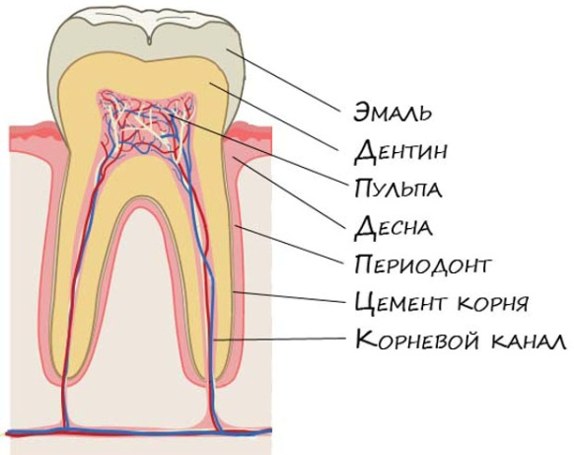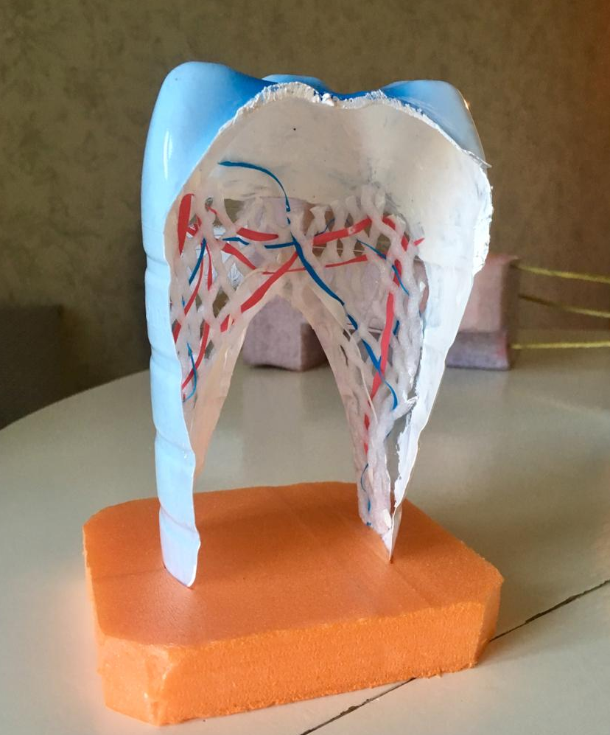

- ДНК. Материал: провода.
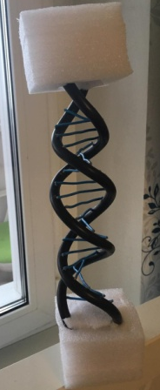

- Внутреннее строение свиньи. Материал: пластиковые крышки.
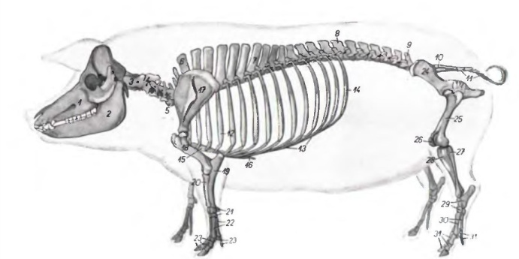

- Органы дыхания птицы. Материал: целлофановые пакеты.

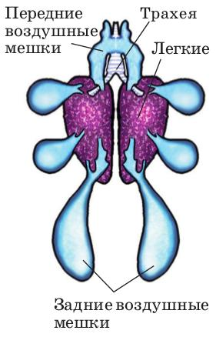

- Строение кожи. Материал: пенопласт.

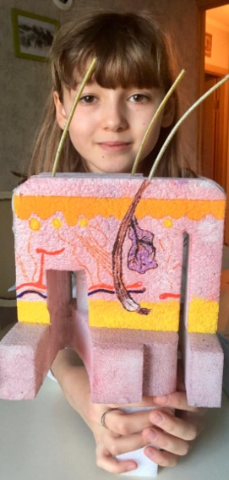

- Строение почки. Материал: стекло.

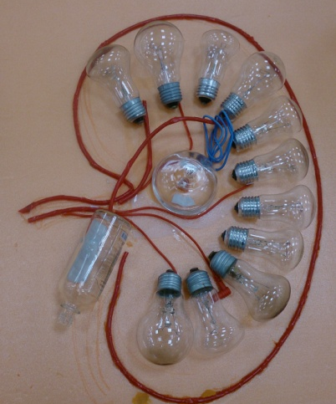

- Строение стебля. Материал: батарейки.

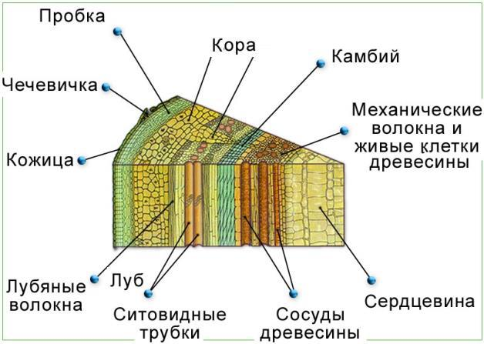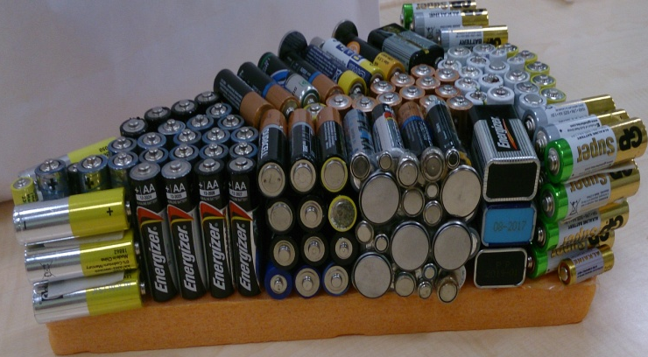

При этом экономические затраты были только на клей и электричество для освещения рабочего места. Убедившись в возможности реализации нашей задумки, разработали краткий вариант бизнес-плана предприятия малого бизнеса по изготовлению наглядных учебных пособий из твердых бытовых отходов.

Бизнес-план предприятия «ЭкоАртИнвест»

Предприятие малого бизнеса «ЭкоАртИнвест» имеет целью своего создания разработку технологии и изготовление наглядных учебных пособий из твердых бытовых отходов. Каждая модель будет сконструирована из одного вида твердых бытовых отходов для возможности дальнейшей сортировки, утилизации или повторной переработки. Проект посвящен идее совокупного решения экологических, социальных и экономических проблем вторичного использования твердых бытовых отходов для продвижения концепции устойчивого развития города. В первичный сбор и сортировку мусора включены школьники, учителя и члены их семей. Выбранные для производства биологические модели отличаются по материалам и технологии производства (модель «Строение свиньи» выполнена из пластиковых крышек, «Зуб человека» - из емкости для молочных продуктов, «ДНК» - из проводов, «Строение кожи» - из пенопласта, «Органы дыхания птицы» - из целлофановых пакетов, «Срез стебля» - из батареек и т.д.).
Опыта предпринимательской деятельности ранее не имели. Оценка рынка сбыта: продукцию планируем продавать в учебные учреждения для использования на уроках биологии. Оценка потребителей нового товара: наглядное пособие, сделанное из мусора, интерактивное, яркое, понятное, выполнено без ущерба для окружающей среды, будет интересно как взрослым, так и детям. Оценка собственных сильных и слабых сторон: наши модели менее прочные, чем на фабриках и производстве; каждая модель индивидуальна, будет отличаться от других моделей дизайном и материалом.
Цель маркетинга: организация добровольного и бесплатного сбора мусора в домах, школах, общественных местах; разделение мусора с призывом беречь природу; экономическое и экологическое оздоровление Москвы; создать положительный имидж у жильцов дома, школьников, обычных людей, что даже от небольшого вклада каждого зависит экология в целом; удобные наглядные пособия для учебных заведений.
Стратегия маркетинга: реклама в интернете, продвижение через соцсети и тематические выставки с визуальным представлением моделей, в которых используется мусор, приносящий пользу при вторичной переработке. Привлечение местных властей к проблеме экологии.
План производства. Планируется организация раздельного сбора мусора, сортировка для снабжения производства сырьем. Описание производственного процесса: после завершения предварительной сортировки отходы при необходимости промываются, упаковываются и поставляются на склад производителя; по четко описанному плану осуществляется последовательный сбор моделей.
Организационно-правовая форма собственности фирмы. Для реализации предлагаемого проекта достаточно зарегистрироваться как индивидуальный предприниматель с наемными сотрудниками для выполнения определенных этапов работ на не постоянной основе. На начальном этапе можно привлечь волонтеров и школьников учебных заведений (для сбора и сортировки отходов). Доставка в место обработки и пошаговая сборка моделей: потребуются талантливые, неравнодушные сотрудники для занятости по гибкому графику. Участие в выставках по экологии и защите нашей планеты.
Финансовый план. К постоянным расходам можно отнести расходы, связанные с арендой помещения для производства, заработной платы сотрудникам, электроэнергии, транспортные расходы. Налоги. Прочие расходы. Расходы можно значительно сократить, если помещение будет выделено местными властями, а транспортировка осуществляться партнерами или спонсорами из транспортных компаний, выполняющих госзаказ. Положительно рассматривается сотрудничество с благотворительными организациями. Первоначальная финансовая модель, не учитывающая аренду, налоги и расходы на заработную плату, представлена ниже.

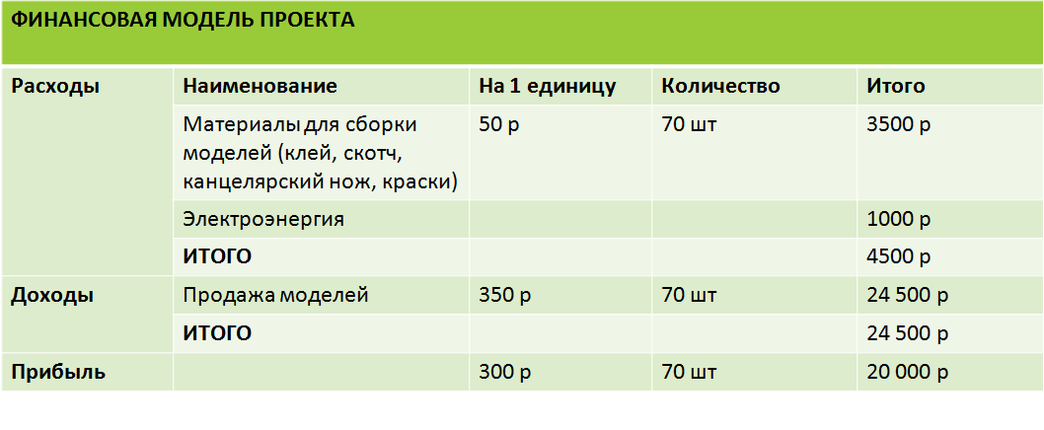

Выводы и перспективы проекта

Разработав проект бизнес-плана и сконструировав наглядные учебные пособия по биологии из твердых бытовых отходов в домашних условиях, пришли к выводу, что создание предприятие малого экобизнеса «ЭкоАртИнвест» будет соответствовать концепции устойчивого развития.
До 2030 года было поставлено 17 целей устойчивого развития (ЦУР). Мы считаем, что наш проект соответствует как минимум 3 из них, а именно (рис. 3):
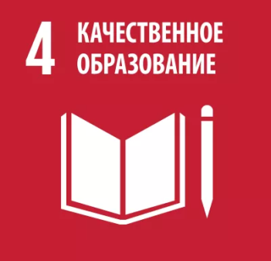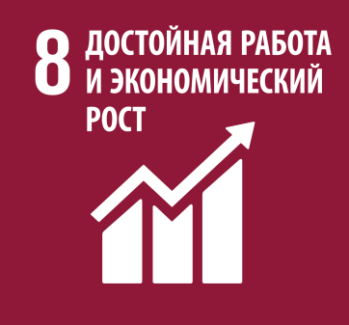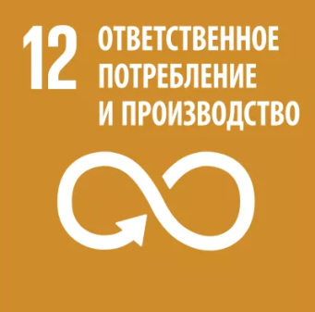

Рис. 3. Значки ЦУР, которым, по нашему мнению, соответствует данный проект

- ЦУР № 4. Обеспечение всеохватного и справедливого качественного образования и поощрение возможности обучения на протяжении всей жизни для всех. Ведь наше предприятие «ЭкоАртИнвест» призвано создавать наглядные учебные пособия, которые должны улучшить качество образования.
- ЦУР № 8. Содействие неуклонному, всеохватному и устойчивому экономическому росту, полной и производительной занятости и достойной работе для всех. Любой человек может работать на нашем предприятии, его открытие будет способствовать появлению новых рабочих мест.
- ЦУР № 12. Обеспечение рациональных моделей потребления и производства. Наш малый бизнес будет направлен на производство моделей из твердых бытовых отходов – наконец-то мы будем не только потреблять, но и повторно использовать отходы своей деятельности на мирные цели и в экологичной манере.
Поэтому считаем, что перспективами нашего проекта являются:
- Расширение производства до государственного масштаба. Это поможет эффективнее решать проблему вторичного использования твердых бытовых отходов в стране.
- Изготовление моделей по другим учебным предметам. В наглядных пособиях нуждаются учителя и обучающиеся на уроках географии, химии, физики, математики.
- Создание арт-объектов из твердых бытовых отходов. Это не новая идея, но поможет расширению бизнеса.
- Сотрудничество с благотворительными экологическими и социальными организациями. Пожертвования и волонтерство снизят наши расходы на сортировку и транспортировку твердых бытовых отходов, а также рекламу и продвижение продукта на рынке.

Список литературы

- Большой биологический энциклопедический словарь. – М.: Советская энциклопедия, 1989.
- Головань С.И. Бизнес-планирование. — Ростов-на-Дону: Феникс, 2002.
- Константинов В. М. Биология 7 класс. – М.: Дрофа, 2008.
- Пасечник В. В. Биология 5-7 класс. – М.: Дрофа, 2011.
- Пономарева И. Н. Биология 6 класс. – М.: Вентана-Граф, 2008.
- Ронда Абрамс. Бизнес-план на 100%: Стратегия и тактика эффективного бизнеса. — М.: Альпина Паблишер, 2014.
- Сонин Н. И. Биология 6 класс. – М.: Дрофа, 2011.
- «Экополис». Интерактивное пособие по устойчивому развитию городов. Фонд «Русский углерод». – 2018.

